Санкт-Петербургский Национальный Исследовательский Университет Информационных Технологий, механики и оптики

Факультет «Инфокоммуникационных технологий и систем связи»

Лабораторная работа №4

«Проектирование объектной модели»

Выполнил:

студент группы K4113

Устюхин Артемий Сергеевич

Проверил:

доцент факультета ИКТ

Осипов Никита Алексеевич

Санкт-Петербург

2020

**Цель работы:**

На основе модели предметной области (основные сущности в терминах

предметной области задачи) разработать объектную модель (диаграмма

последовательностей) и диаграмму классов (UML), применяя для распределения

обязанностей между классами принципы объектного проектирования (шаблоны

GRASP).

**Ход работы:**

На основании предыдущих работ, выделили основные объекты в системе, подлежащие кодированию и разработали диаграмму последовательностей их взаимодействия.

**Диаграмма последовательностей:**

Рисунок 1 – Диаграмма последовательностей

**Диаграмма классов UML:**

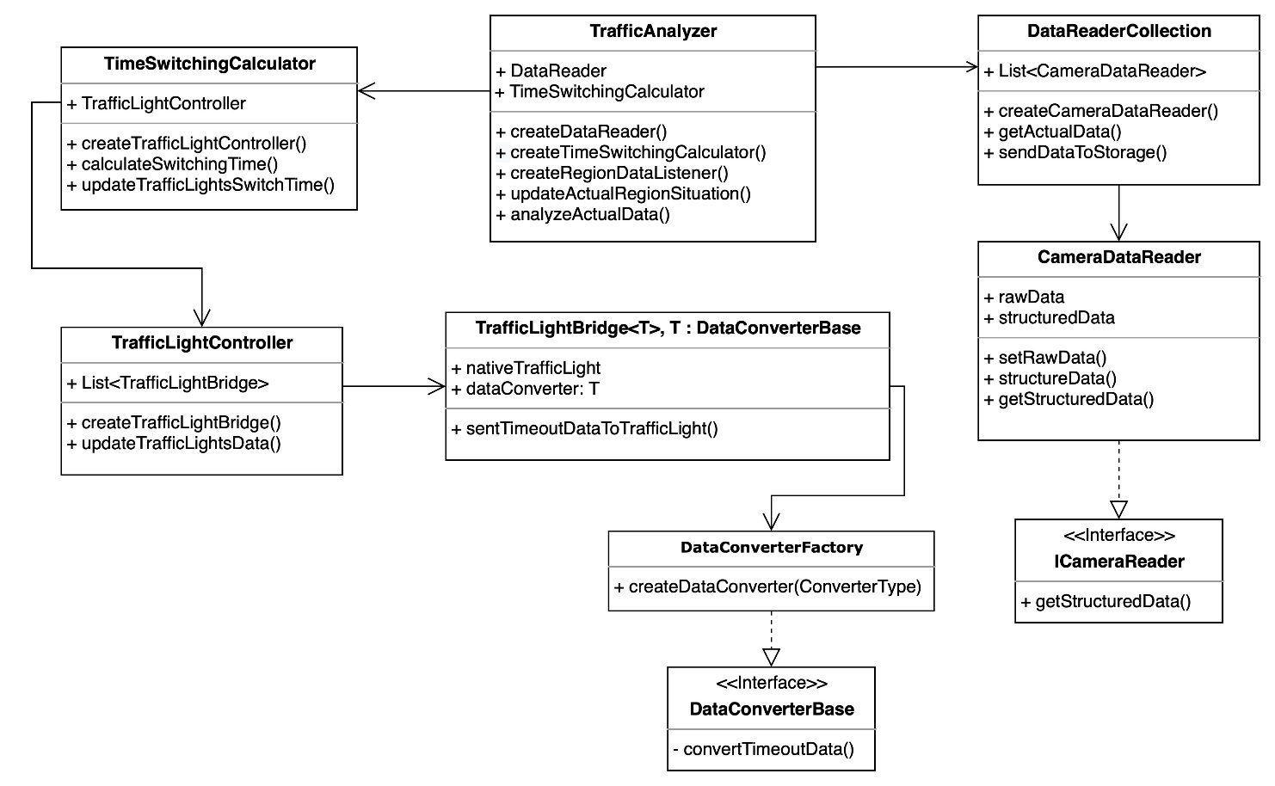

Рисунок 2 – Диаграмма классов UML

**Выводы:**

В результате работы изучили методологию построения диаграммы последовательностей и диаграммы классов для инфокоммуникационной системы.

Построили подробную диаграмму последовательностей объектов в системе, отразив в ней жизненный цикл основных объектов системы, которые были выявлены в предыдущей работе.

Как итог, получили детальное представление о жизненном цикле объектов в системе, их создателях и зависимостях. Получили концептуальное понимание системы, необходимую функциональность ее классов. Наглядно реализовали все вышеперечисленное в диаграмме последовательностей и диаграммы классов с помощью языка UML.